QUIZ NR 3 HVIS DU VIL SVARE I SKJEMAET, LAST NED OG LAGRE PÅ EGEN MASKIN!
NAVN:
 | SPØRSMÅL | 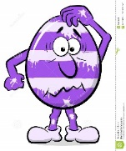
1 | Hva kalles sjefen på en skole?
2 | Hva heter Teie skoles sjef? (Fullt navn!)
3 | Hva kalles de hvite og svarte «tastene» på et piano?
4 | Er det lov å dele bilder av venner på internett?
5 | Hvor mange toaletter er det i etasjen til 4. trinn?
6 | Hva heter veien som Teie skole ligger i?
7 | Hva heter god påske på engelsk?
8 | Hva heter mellom på engelsk?
9 | Hva er hot cross buns?
10 | Hvilke(n) av disse religionene har påskefeiring? (Sett ring/strek under) | islam - kristendommen -  hinduismen - buddhismen - jødedommen
11 | Hvilken dag/hvilke dager mangler: palmesøndag, langfredag, påskeaften, første påskedag, andre påskedag
12 | Skriv de fire ordene som kommer før disse i sangen:  … how much you really mean to me,
13 | Skriv de neste fire tallene:  1 – 2 – 4 – 5 – 7 – 8 – 10 – 11 – …
14 | Skriv de neste fire tallene:  1 – 2 – 4 – 7 – 11 – 16 – 22 – …
15 | Fem barn skal spise 115 påskeegg! Hvor mange blir det på hver? («For mange» godtas ikke!)
16 | 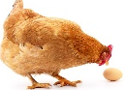  Hva kom først, høna eller egget?
17 | Rydd i bokstavrotet og finn noe du kan trenge i påsken: risblellor
18 | Hvilke tre dyr (fugl inkludert) forbinder vi ofte med påske?
19 | Hvor mange år er det siden den aller første langfredagen? | Quizen fortsetter under!
H  V  A  ? | HVA ER DETTE?  1 2 3 4  1._____________________ 2. ________________________  3. _____________________ (Hva brukes den til?) 4. ________________________
H  V  O  R  .  .  .  ? | 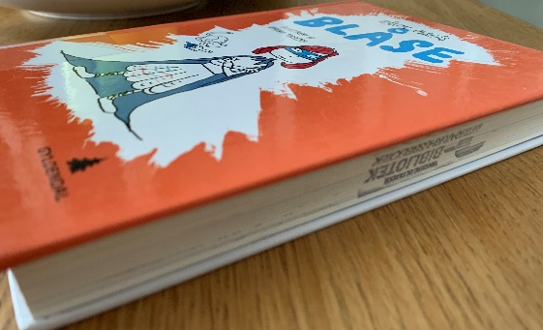  Hvor høy er blomsterpotta? Hvor mange sider er det i boka?  26,5 cm - 24,5 cm - 28 cm - 22 cm 114 - 198 - 156 - 237  (Sett ring/strek under)

